**TDZ**

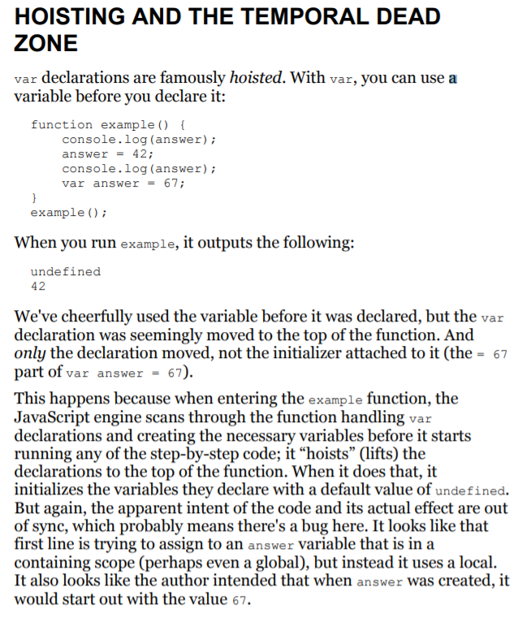

the term to describe the state where variables are un-reachable. They are in scope, but they aren't declared. The let and constvariables exist in the TDZ from the start of their enclosing scope until they are declared. You could also say that the variables exist in the TDZ from the place they get bound (when the variable gets bound to the scope it's inside) until it is declared (when a name is reserved in memory for that variable).

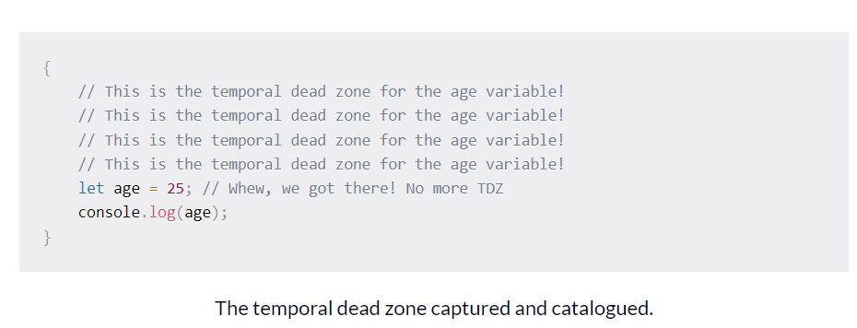

You can see above that if I accessed the age variable earlier than its declaration, it would throw a ReferenceError. Because of the TDZ.

But var won't do that. var is just default initialized to undefined unlike the other declaration.

<https://www.freecodecamp.org/news/what-is-the-temporal-dead-zone/>

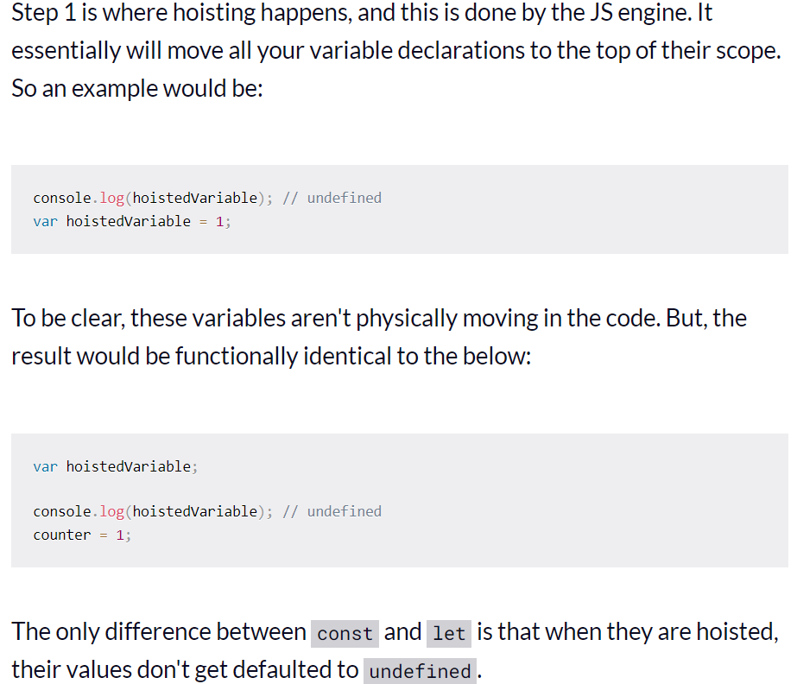 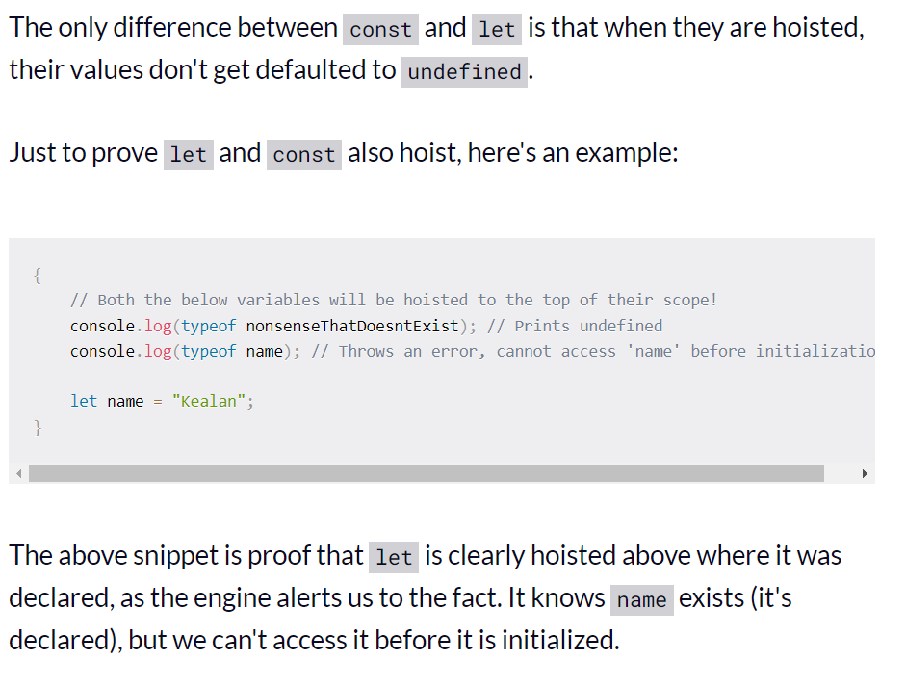

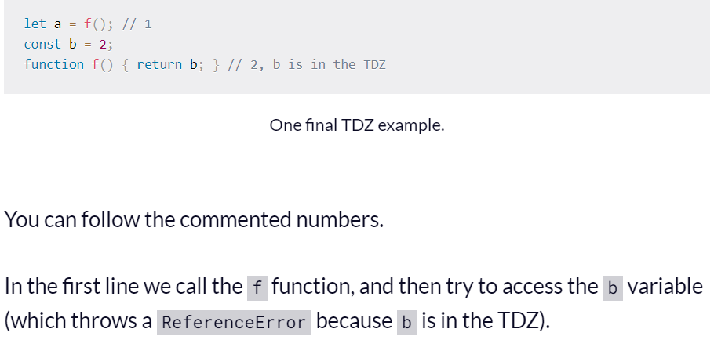

It helps us catch errors.

To try and access a variable before it is declared is the wrong way round, and shouldn't be possible.

It also gives more expected and rational semantics for const (because const is hoisted, what happens if a programmer tries to use it before it is declared at runtime? What variable should it hold at the point when it gets hoisted?)

always make sure you define your lets and consts at the top of your scope.

**Hoisting** is the process of moving function declarations to the top of the file. And this is done automatically by the JS engine that is executing the code

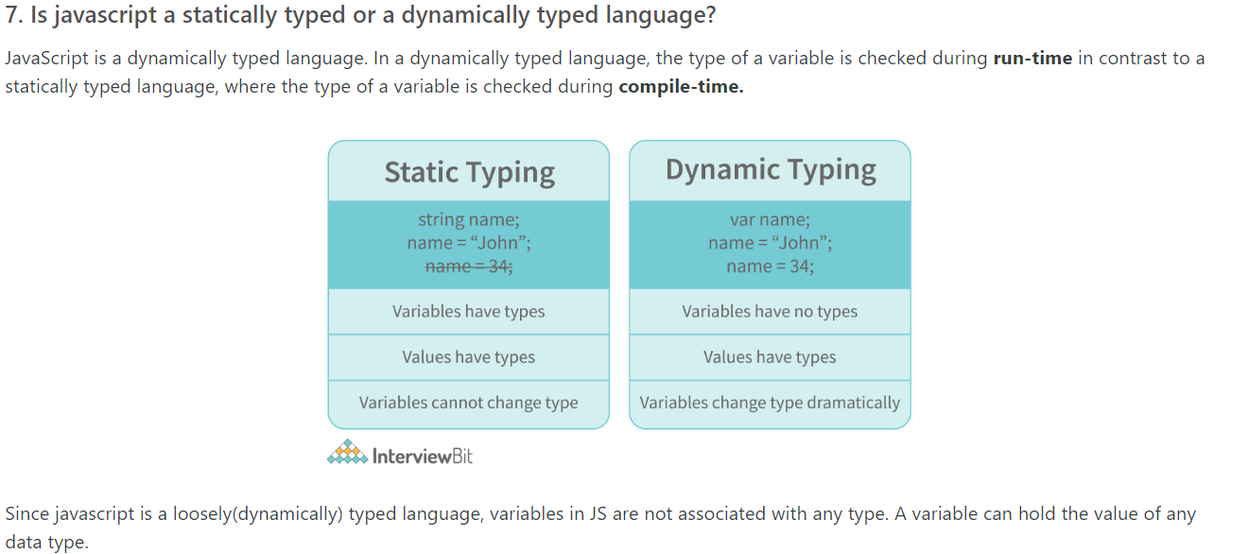

**CLOSURE**

Js uses lexical scoping – any variable defined outside of a function is automatically available inside the function. So any function where we’re using variable from outside its scope is actually a closure

*Способността на фукнцията да взима променлива от външен скоуп и да я пази за бъдеща рефенция, дори след като се е изпълнила, се нарича Closure. Closure им достъп до променсливи в три скоупа: променливи в собствения си скоуп, пром. в скоупа на външната функция, пром. в глобалния скоуп. Също така Closure функцията им достъп до собствените си параметри, както и парам. на външната функция*

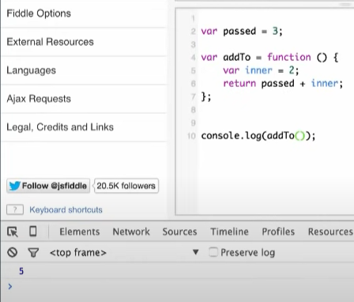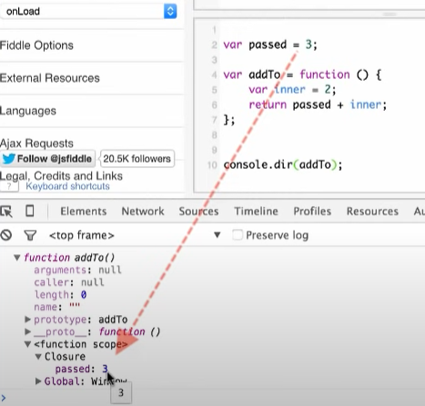

Фукнцията addTo ще види, че passed не е дефинира в нея и ще започне да я търси във външния скоуп. Ако и там не я намери, ще продължи към следващия външен скоуп и т.н. Ако никъде не я намери, ще изпише undefined

*function* closure() {

*const* person = { *name:* *'*Sasho*'*, *age:* 35 };

*return* *function* () {

    console.log(person.*name* + *'* sucks*'*); *// Has access to obj1 even when the randomFunc function is executed*

  };

}

*// Първо се изпълнява closure() и тя връща функция, която запазваме в initialClosure*

*const* initialiseClosure = closure();

*// След това върната функция се изпълнява, когато извикаме initialClosure()*

initialiseClosure();

*// closure() вместо да унищожи стойността на person след като се е изпълнила, запазва нейната стойност в паметта а бъдеща референция*

*// Поради тази причина, фукцията, върната в return, може да използва стойнността на промелнивата, декларирана във външния скоуп, дори след като*

*// функцията вече се е изпълнила. Способността на фукнцията да пази променлива за бъдеща рефенция, дори след като се е изпълнила, се нарича Closure*

**CALLBACK**

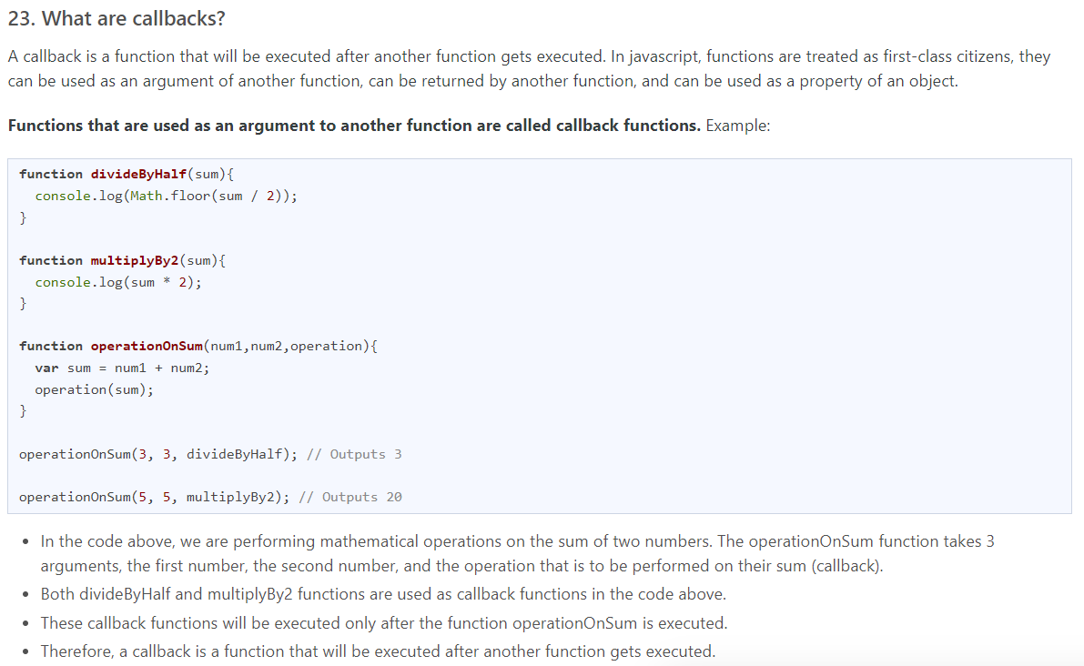

**ARROW FUNCTIONS**

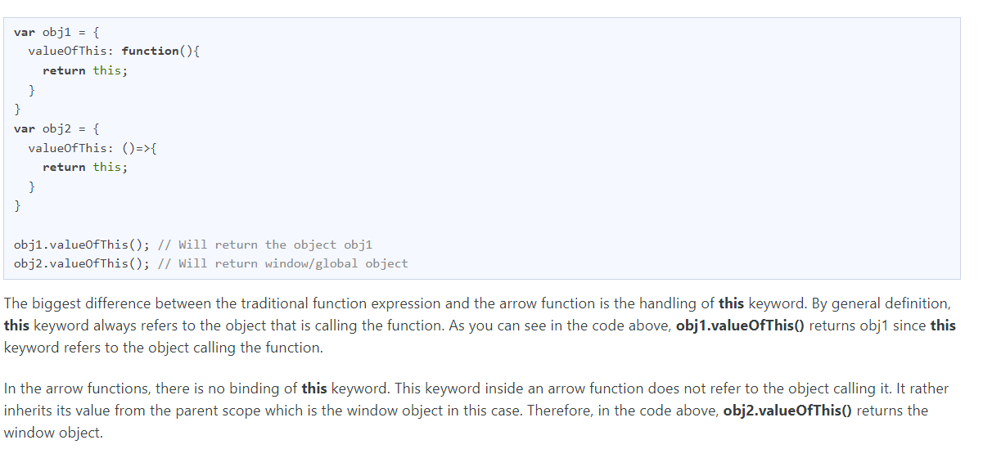

**Value vs Reference Types**

С две думи – в JS имаме primitives and objects (since functions and arrays both are objects). Примитивните се копират по стойност, обектите по референция

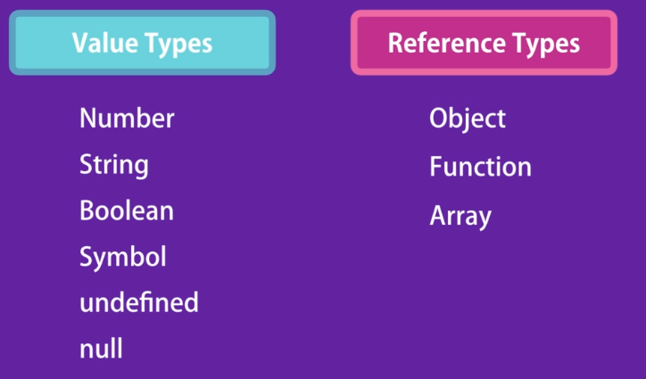

Value/primitive types са независими – стойността им се запазва в самата променлива. Когато копираме променливата (х), неговата стойност (10) се копира в новата променлива (у), така че двете променливи са напълно независими една от друга:

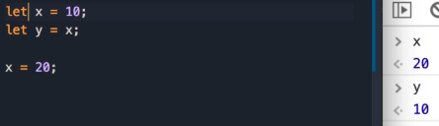

Когато обаче използваме обект, този обект не се пази в съответната променлива (х), а някъде другаде в паметта. И адресът на тази локация в паметта се запазва в тази променлива

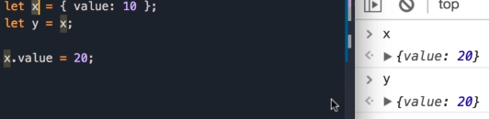 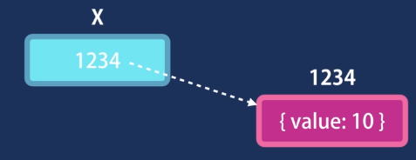

Така че, когато копираме let y = x, копираме адреса или референцията, а не самата стойност. И двете х и у сочат към един и същ адрес в паметта: И когато променяме този обект, без значение дали през х или през у, промените веднага се отразяват и в другата променлива

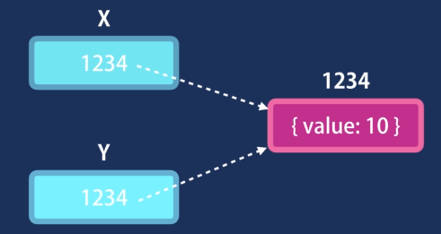

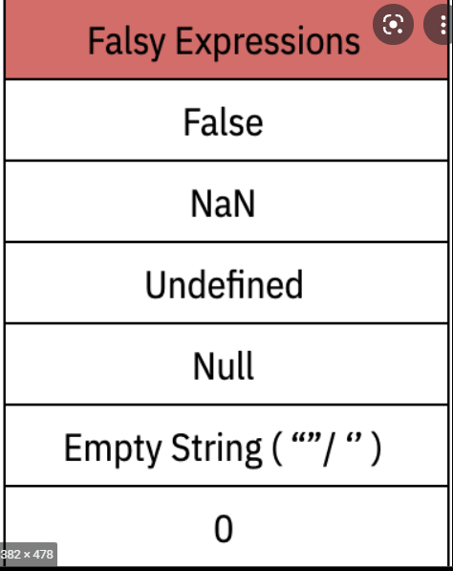

**String**

Първата константа е string primitive, втората е обект. Когато обаче използваме the dot notation with string primitive, JS engine internally wraps this with a string object.

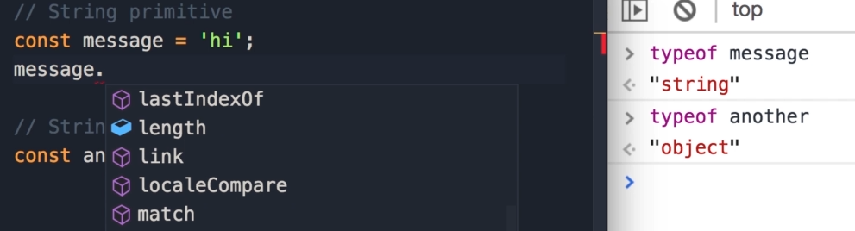

Ако използваме replace, това не модифицира оригиналния стринг, а връща нов стринг:

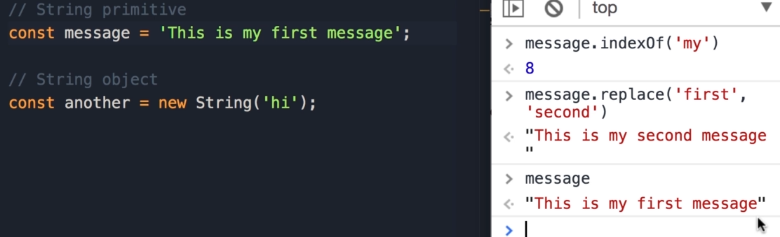

**Factory func vs Constructor functions**

Когато използване оператора new, се случват три неща: първо се създава празен JS обект (const circle = {}). След това прави така, че this да сочи към този празен обект и му задаваме пропъртитата radius и draw. И накрая връща този нов обект от тази функция Circle(radius). Което прилича на return this – това не се слага експлицитно във функцията, то се случва автоматично. Това, което имаме е нов обект и съответно правим const circle да сочи към този обект

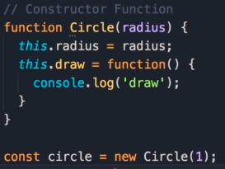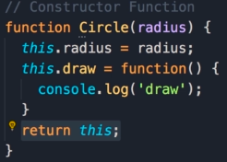

При factory function просто извикваме тази функция и тя ни връща нов обект: Другата разлика е, че двете използват различни конвенции за наименование – camel Notation I Pascal naming convention

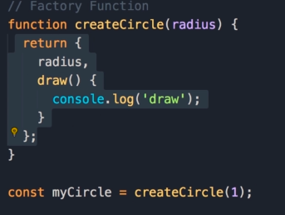

Всеки обект има контруктор пропърти:

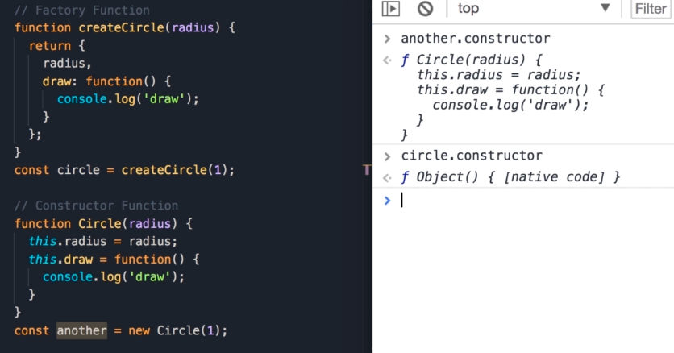

circle.constructor e built in contructor in JS. Когато създаваме обект чрез object literal syntax, JS вътрешно използва този contructor function. Така, когато създаваме обект по следния начин let x = {};, JS преобразува вътрешно това до следното: let x = new Object(); Други подобни built-in конструктори са new String(); new Boolean(); new Number();

Всеки обект има constructor property, което е референция към функцията, която е използвана за създаването на обекта. Функциите са обект, а те се създават от built-in конструктора new Function(); Съответно теоретично можем да ме създадем фукнцията по следния начин, който би бил еднакво валиден:

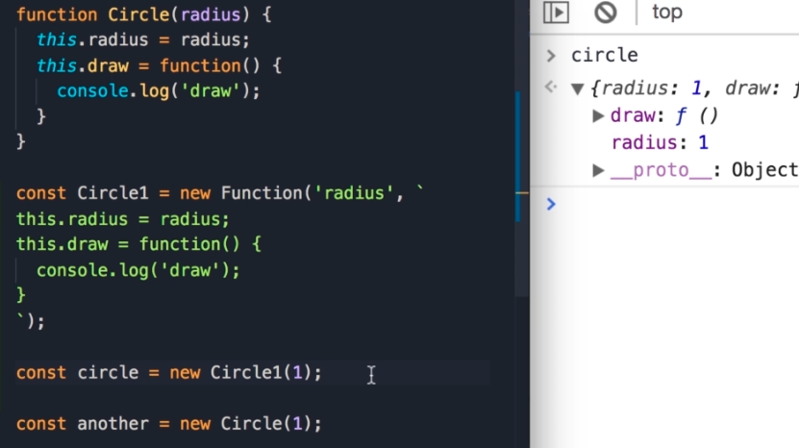

Circle.call({}) – по този начин this ще референтва към празния обект, който подаваме като аргумент, след което си подаваме аргументите. Съответно Circle.call({}, 1) е същото като new Circle(1). Когато използваме new operator, той вътршно създава празен обект и го подава като първи параметър към call method и този обект ще определи контекста на this, this ще референсва този обект. Ако обаче не ползваме new operator, this сочи към глобалния обект, който е window

**THIS**

This референсва обектът, който изпълнява текущата функция. Ако this е част от метод, той реферира обектът, в който методът се намира. Ако this е част от функция, тогава той реферира глобалния обект (window in browsers, но ако ‘strict mode’ is enabled, например в Реакт, тогава ще върне undefined)

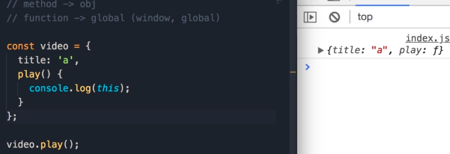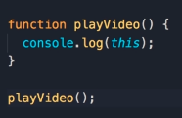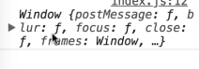

This in constructor functions: Когато използване оператора new, се случват три неща: първо се създава празен JS обект (const v = {}). След това прави така, че this да сочи към този празен обект и му задаваме пропъртитата title. И накрая връща този нов обект от тази функция Video(title). Което прилича на return this – това не се слага експлицитно във функцията, то се случва автоматично. Това, което имаме е нов обект и съответно правим const v да сочи към този обект

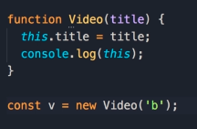 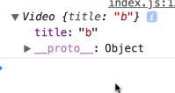

В тази функция обаче, this ще върне рефенция към window object. Понеже this се намира в callback function, тази функция се третира като обикновена фукнция, а не метод в person. Единственият метод, който имаме е talk(). И защото е обикновена фукнция, this реферира глобалния обект. Има няколко варианта да се коригира – единият е да си декларираме променлива self в метода и после да я подадем на callback функцията. Този варинт не е особено препоръчителен

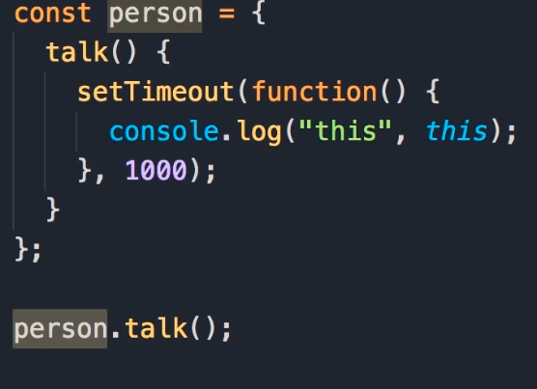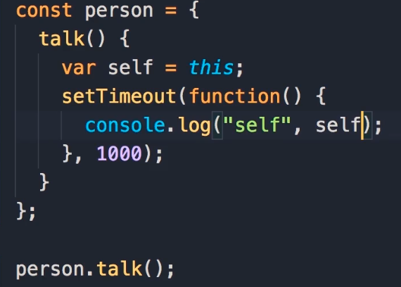

С методите call, appy & bind можем да променяме можем да променяме стойността на this за съответната фукнция.

*const* person = {

*name:* *'*Sasho*'*,

  talk() {

    setTimeout(*function*() {

      console.log(*'*this in setTimeout*'*, *this*.*name*)

    }.call(*this*), 1000)

  }

}

person.talk();

Но тук ако решим да подадем друг обект, с който да се извика, можем да направим сленото:

}.call({*name:* *'*Gosho*'*}), 1000)

И това ще изпише Gosho

Appy е същият метод, с разликата, че при него параметрите трябва да се подават като array

*function* playVideo(a, b,) {

  console.log(a, b)

  console.log(*this*)

}

playVideo.call({*name:* *'*Sasho*'*}, 1, 2)

playVideo.apply({*name:* *'*Sasho*'*}, *[*1, 2*]*)

playVideo.bind({*name:* *'*Sasho*'*})();

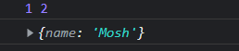

Bind не извиква playVideo фукцията. Той връща нова функция и задава this да сочи към подадения обект постоянно. Съответно без значение как извикваме тази функция, this винаги ще сочи към подадения обект.

Съответно чрез bind() е второто решение на проблема с this

}.bind(*this*), 1000)

Functions in JS are objects – they have properties and methods we can use. With the bind method we can set the value of ‘this’ permanently. So when we call bind on the walk function, we get a new function and in this new function this is based on the argument that we pass to the bind method:

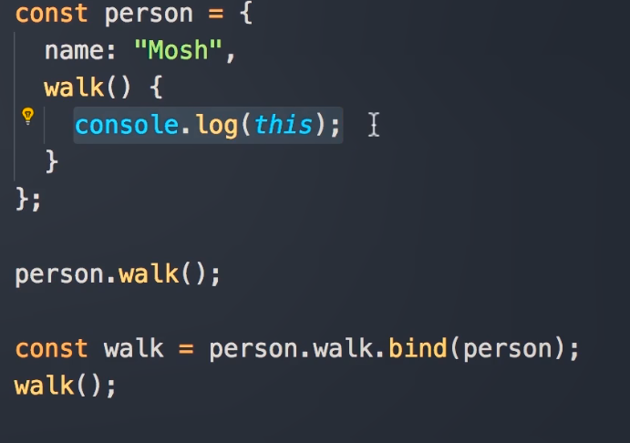

Но най-доброто решение е използването на arrow functions, защото те наследят стойността на this от съдържащата функция. Или иначе казано, this не се реинициализира към нов обект

*const* person = {

*name:* *'*Sasho*'*,

  talk() {

    setTimeout(() *=>* {

      console.log(*'*this in setTimeout*'*, *this*.*name*)

    }, 1000)

  }

}

person.talk();

**CALL, APPLY & BIND**

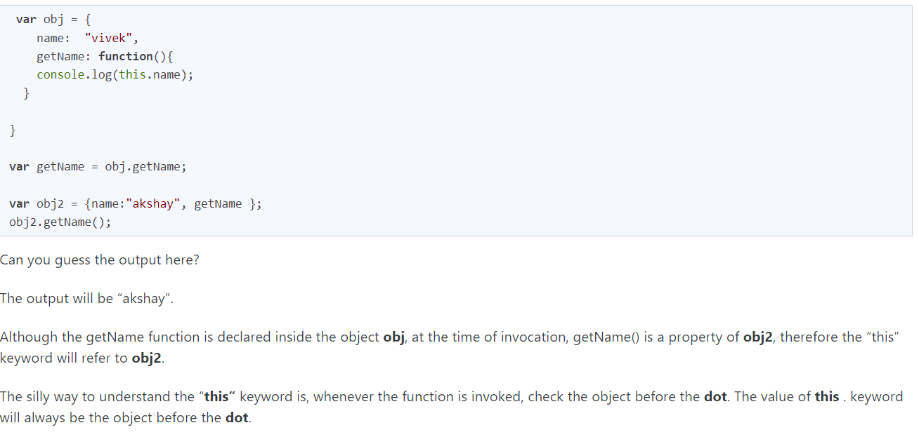

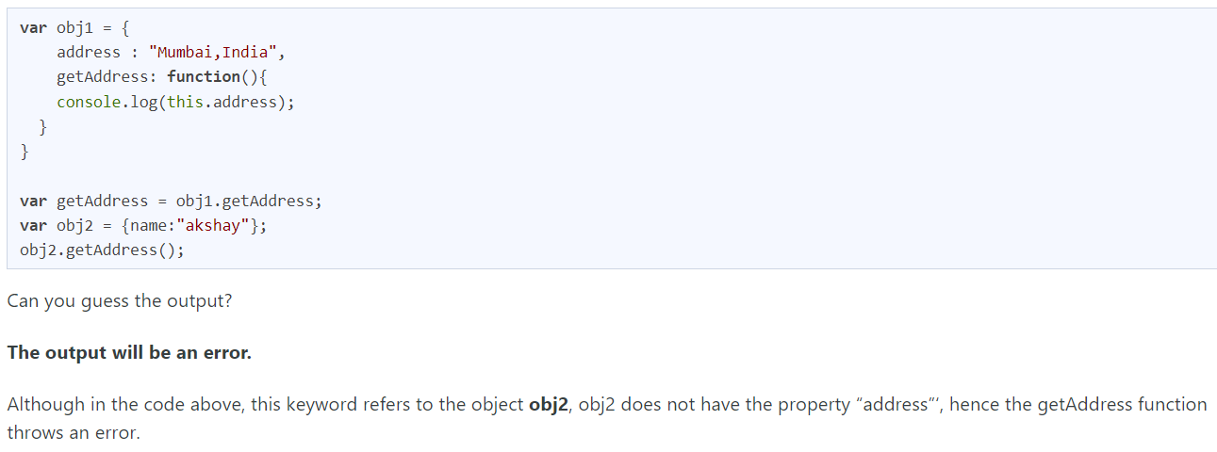

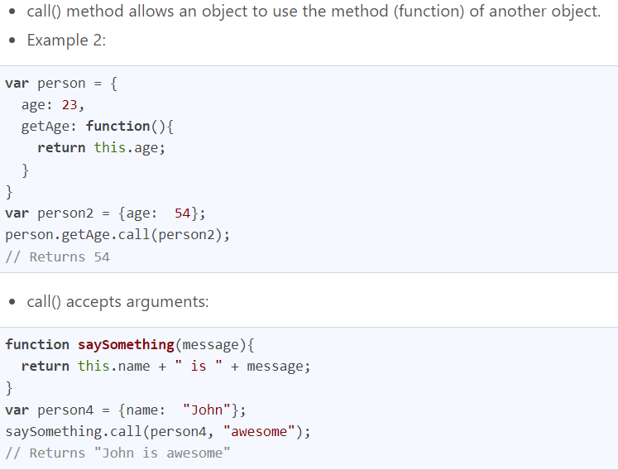

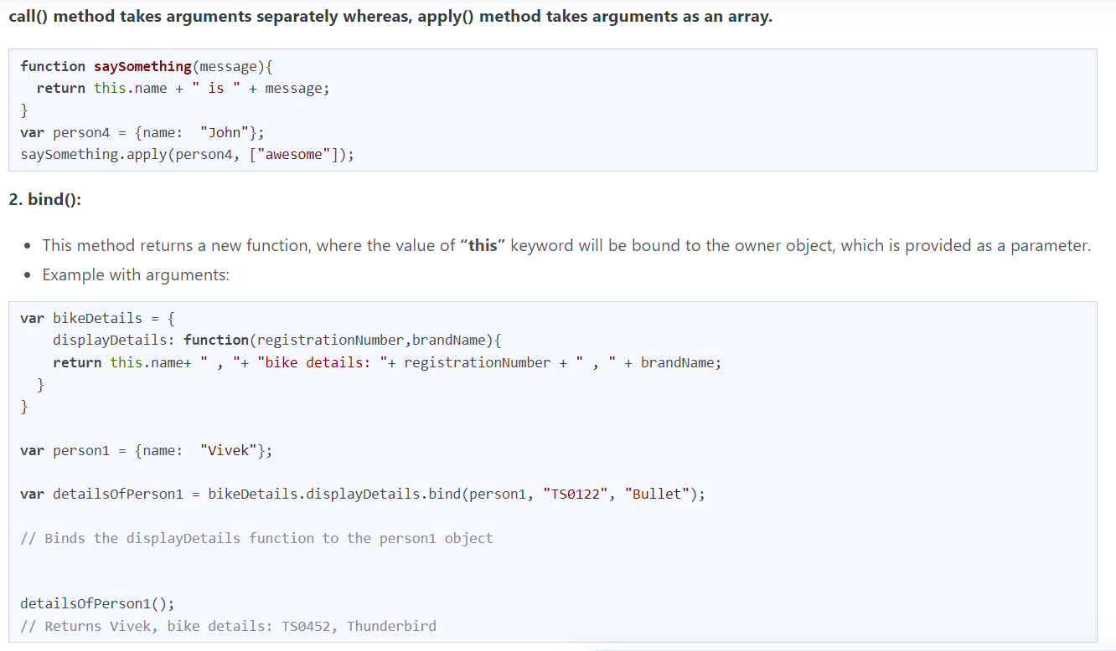

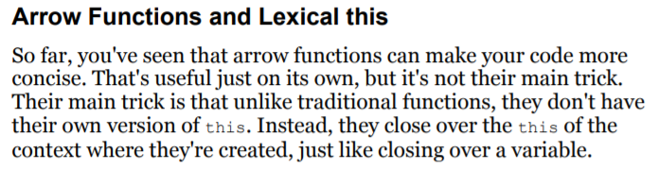

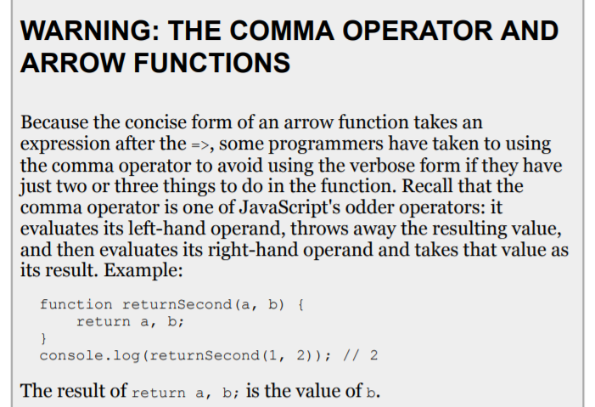

**PURE FUNCTIONS**

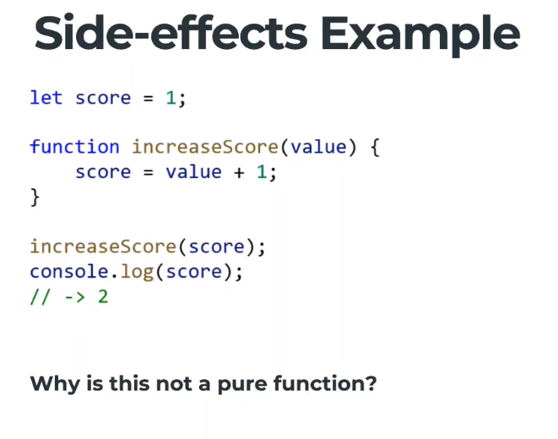 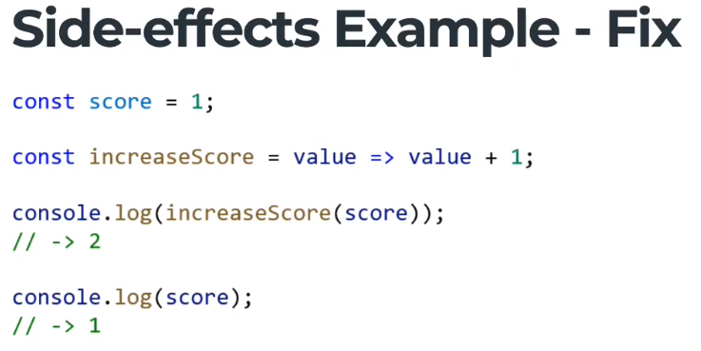

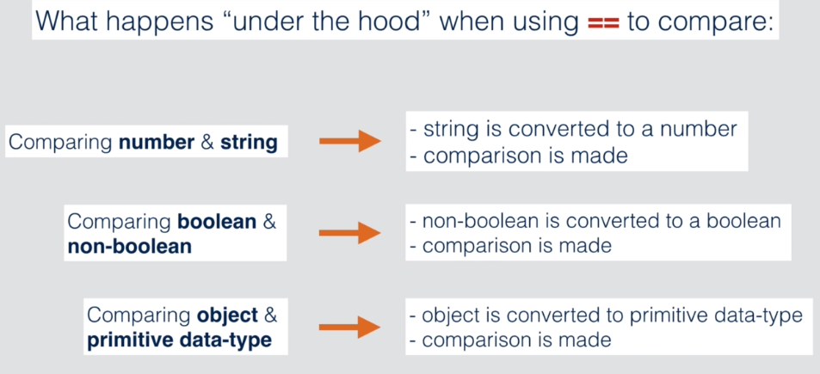

Така създаваме нов стейт на score, функцията не променя стейта, ами създава нов.





За да следваме функционалния принцип, да не се променя обектът, би трябвало да се направи по втория начин:

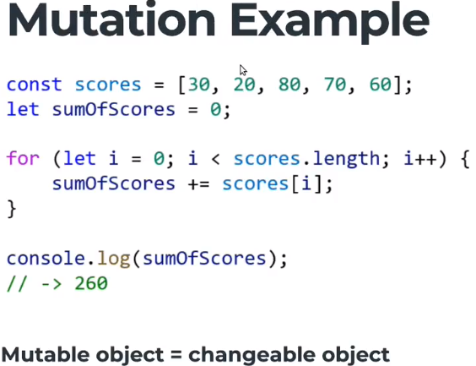 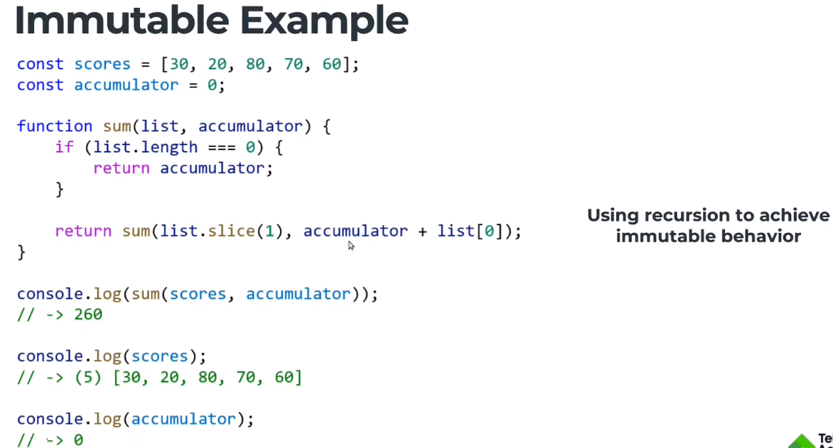

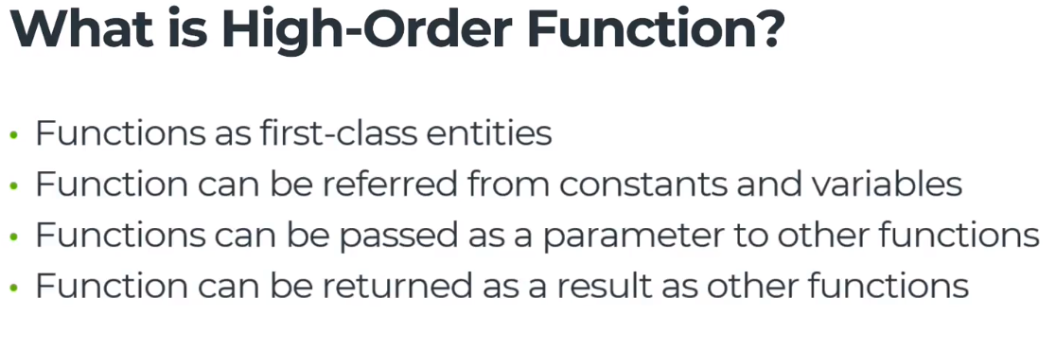

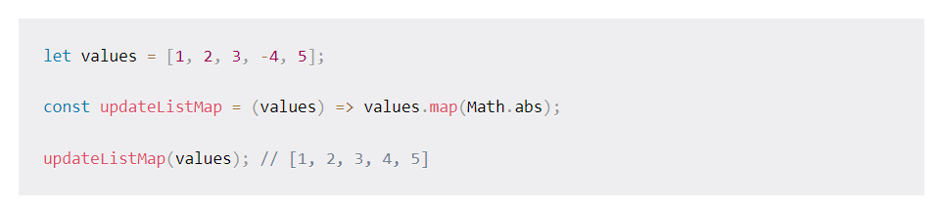

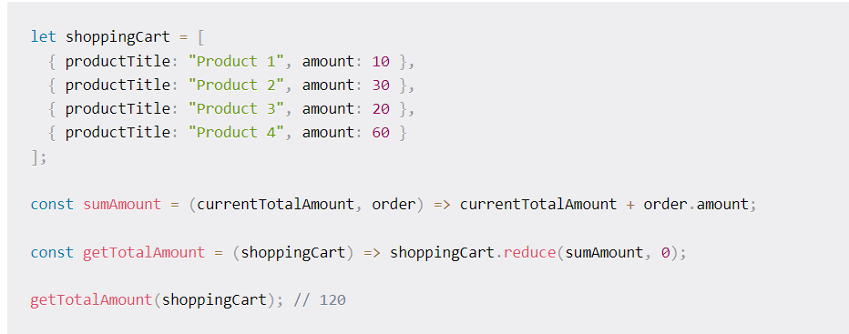

**CLASSES**

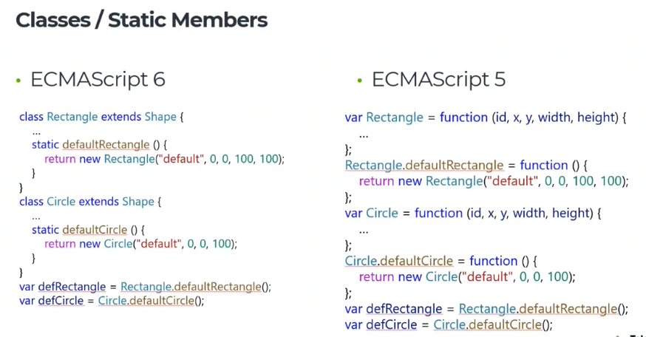

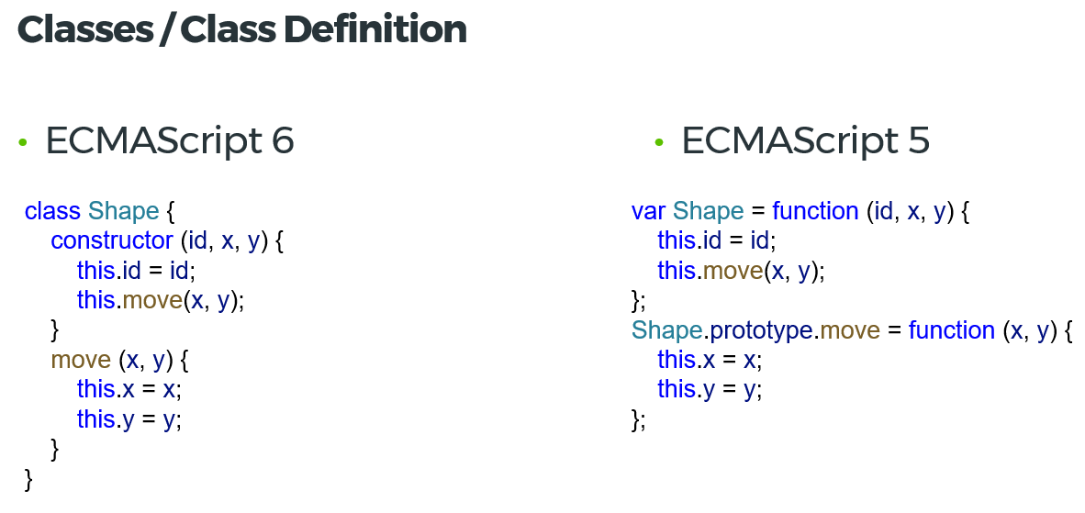

**This** keyword. Когато извикаме draw() метода като функция, by default ‘this’ will point to the global object – window in the browser and global in node.js

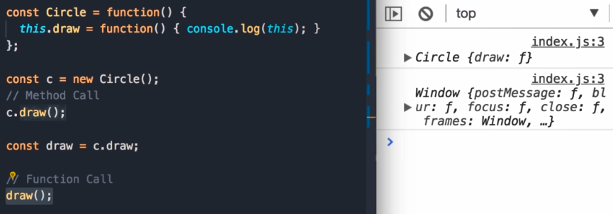

When we enable strict mode js engine will be more sensitive, so it’ll do more error checking, if there are error it’ll turn them into exception. It also changes the behavior of this keyword in functions. So when we enable strict mode if we call a method as a function ‘this’ will no longer point to the global object – it will be set to undefined. The reason for this is to prevent us from modifying the global object – that’s a bad practice

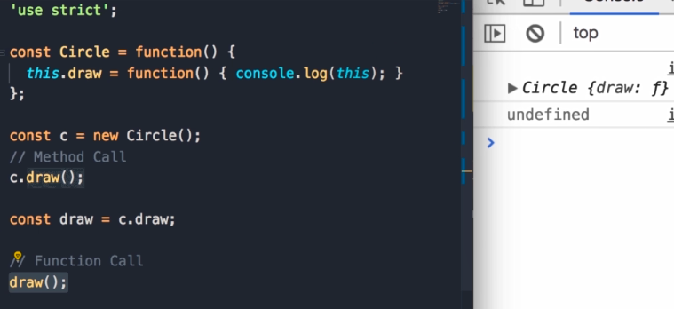

By default the body of our classes are executed in strict mode

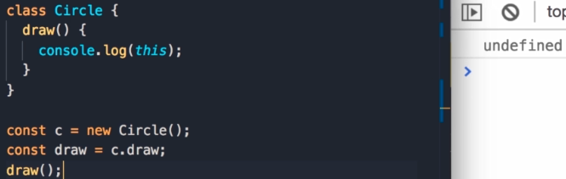

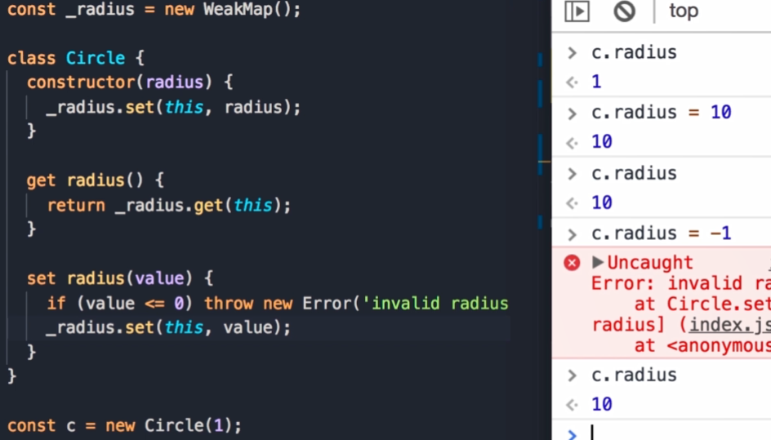

Inheritance in ES6. With the extend keyword we don’t have to reset the constructor

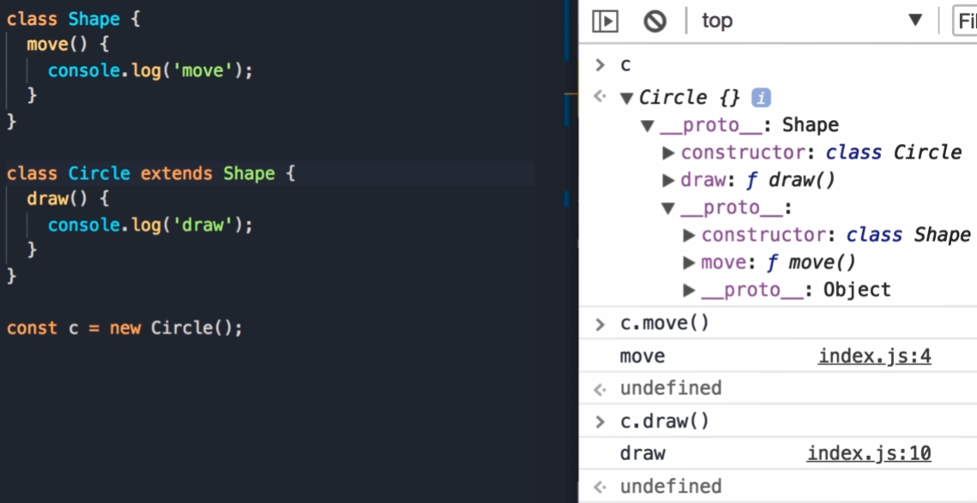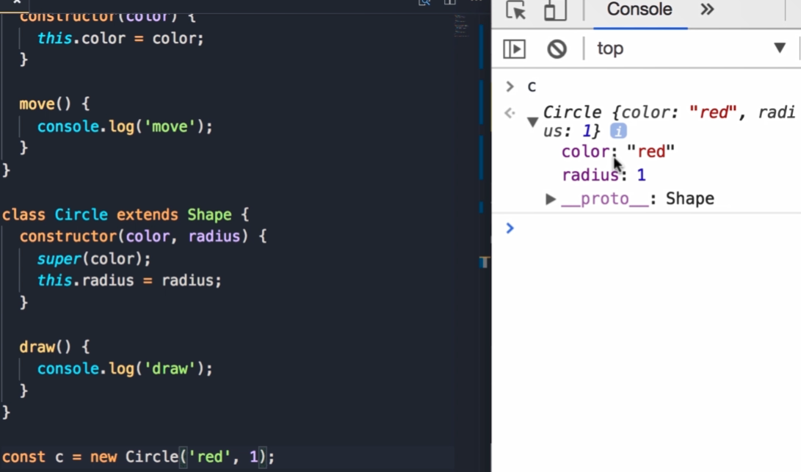

Ако искаме да достъпим move() ot base object we use super.move().

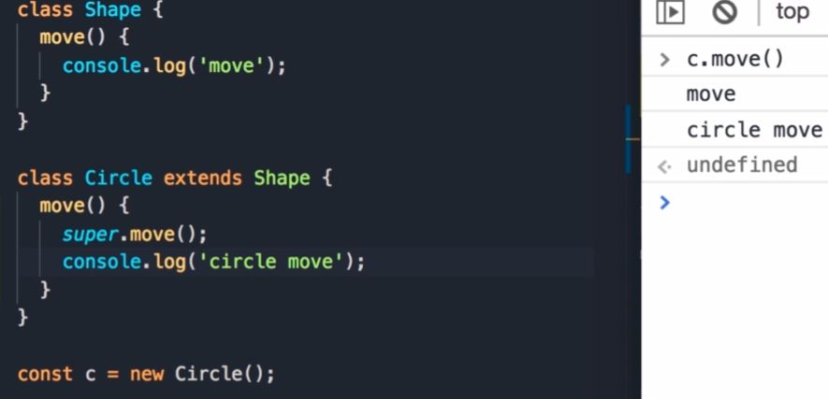

Prototype vs Instance Members

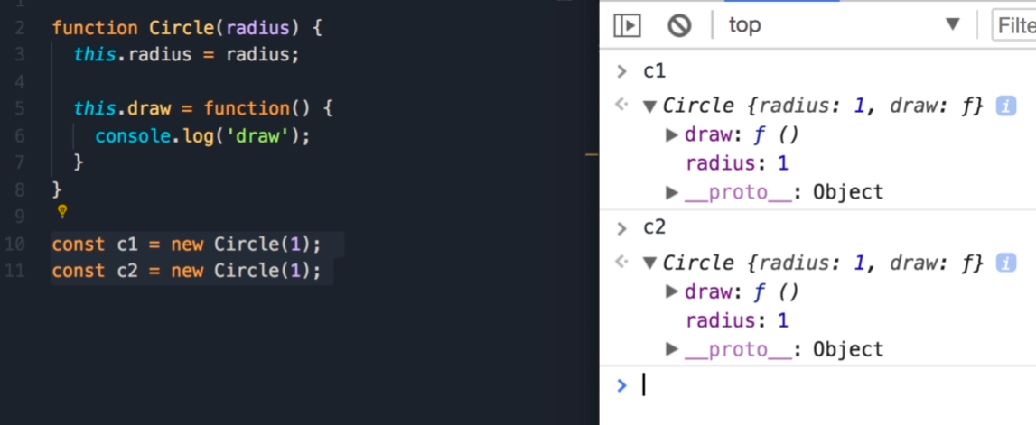

В тази имплементация, ако имаме 1000 Circle обекта в паметта, ще имаме 1000 копия на метода draw(). Ако и имаме повече от един метод, ще изразходваме много излишна памет за запазване на тези методи.

Решението е да извадим метода draw() от Circle обекта и да го сложим в неговия прототип. Ще имаме единствена инстанция на този прототип (която ще наричаме circleBase). Така ще имаме само една инстанция на draw(). Circle.prototype === c1.__proto__ -> тези пропъртита сочат към един и същи обект в паметта(circleBase)

Това имаме в паметта:

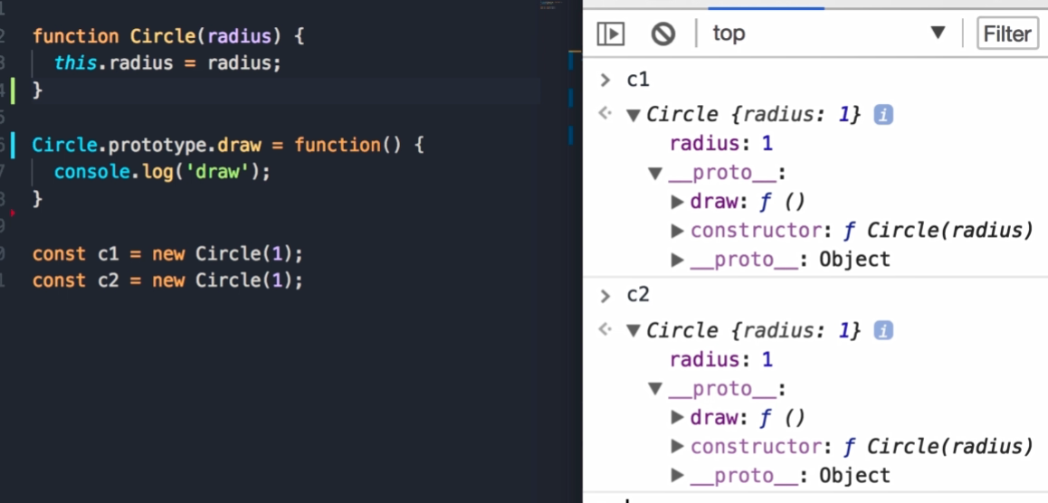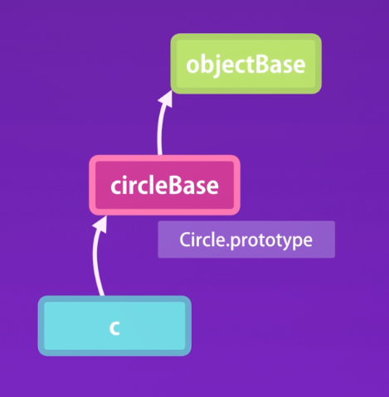

Съответно имаме два вида пропърти и методи – Instance members & Prototype members. И в двата вида members може да reference members от другия вид:

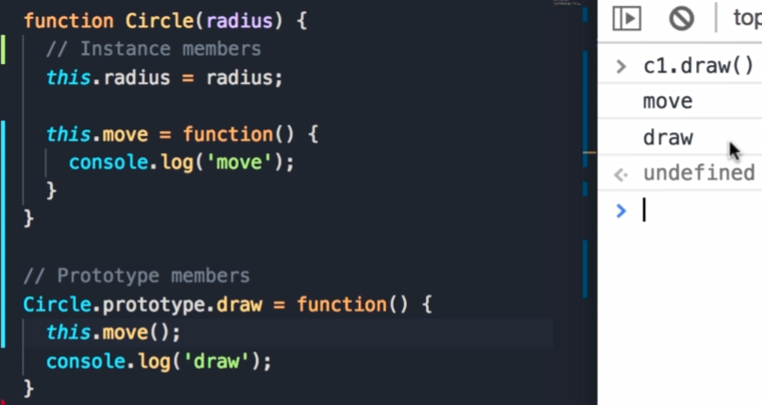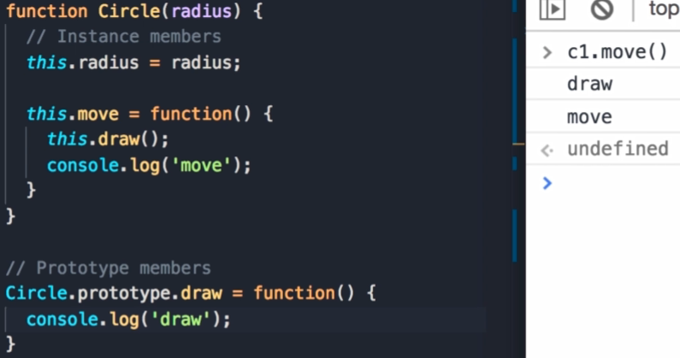

Object.keys връща само Instance members. For in връща всички members instance(own) + prototype

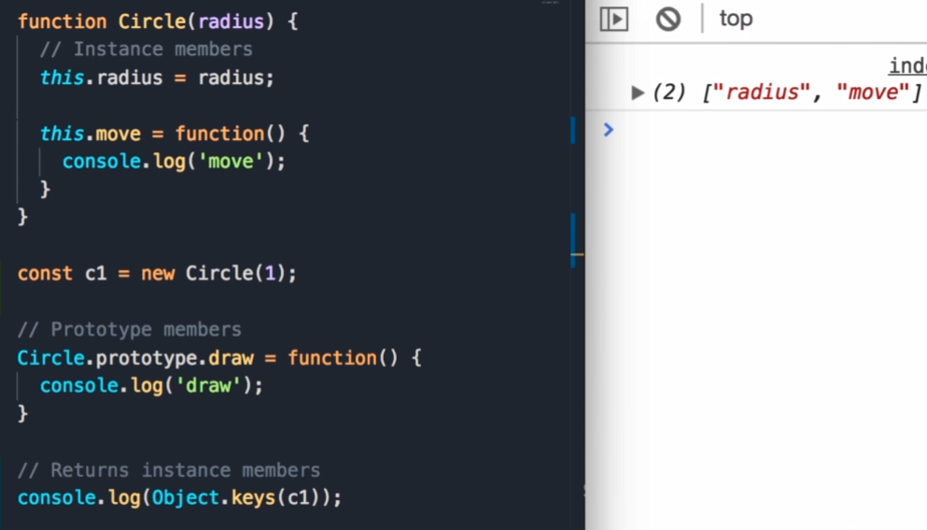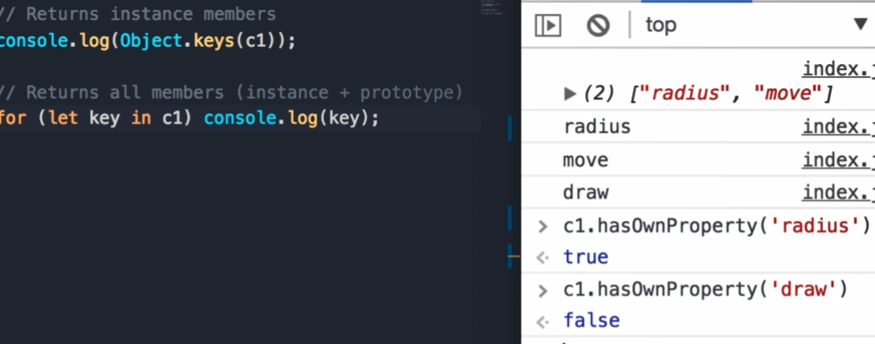

Avoid extending the Built-in Objects – i.e. Array.prototype.shuffle – function() {}; - Don’t modify objects you don’t own!

Prototypical Inheritance

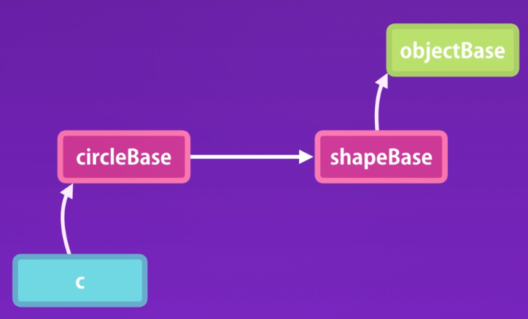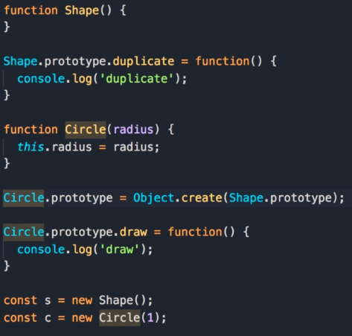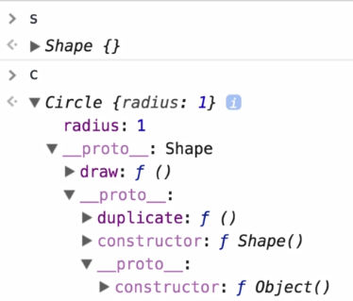

Ако искаме Circle да наследява Shape, използваме Object.create method.

Всеки обект в JS има constructor property, който връща функцията използвана за създаването му.

Ако закоментираме следния ред и инспектнем Circle, виждаме, че constructor references our Circle function. Можем да използваме new Circle.prototype.constructor(1) за създаване на обект, еквивалентно е с new Circle(1).

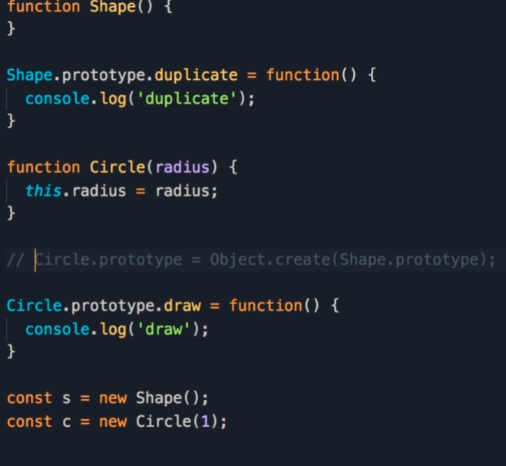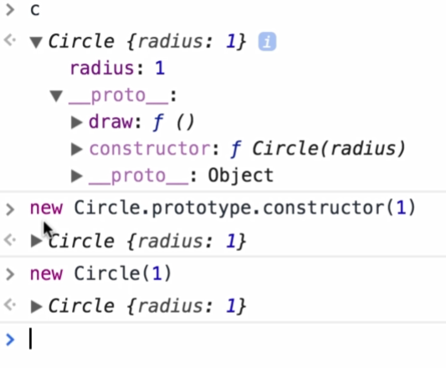

Ако обаче разкоментираме горния ред, конструкторът връща Shape function, not Circle function. Иначе казано, не можем да създаваме обекти от тип Circle базирани на неговия конструктор динамично. Виждаме, че прототипа на Circle дава Shape обект. Причината за това е, че ресетваме прототипа на Circle (Circle.prototype = Object.create(Shape.prototype). Преди него прототипа на Circle имаше следното пропърти: Circle.prototype.constructor = Circle; затова можеше да използваме new Circle.prototype.contructor(), което е същото като new Circle();

**Така, че винаги, когато рисетваме прототипа на обект, трябва също така да рисетваме и конструктора**

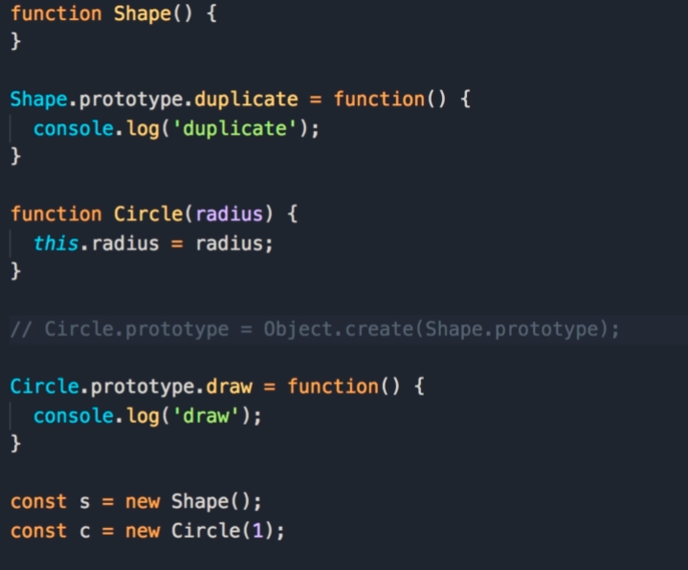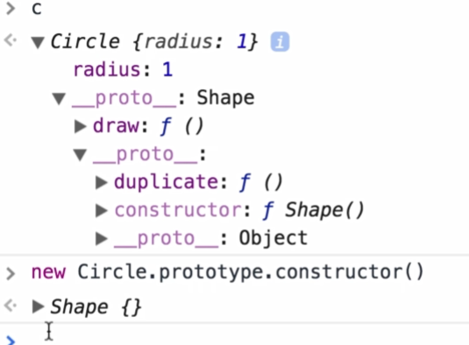 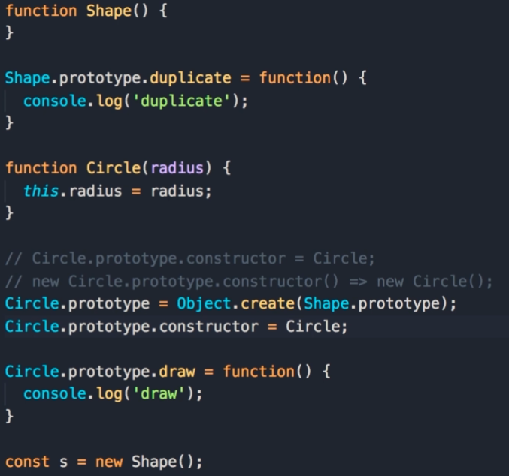 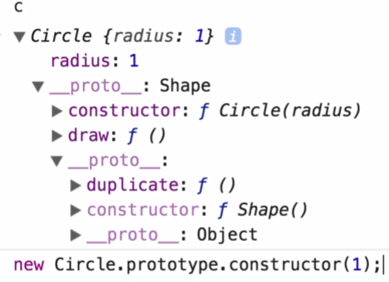

Когато използваме new operator се случват три неща: създава нов празен обект и след това задава this да сочи към този обект и накрая този нов обект бива върнат от конструктора. Ако не използваме оператора new, this by default ще сочи към глобалния обект – window in the browser and global in node.

За да извикаме конструктора на parent обекта(super constructor), използвамe Shape.call method. Ако искаме всеки Shape да има color:

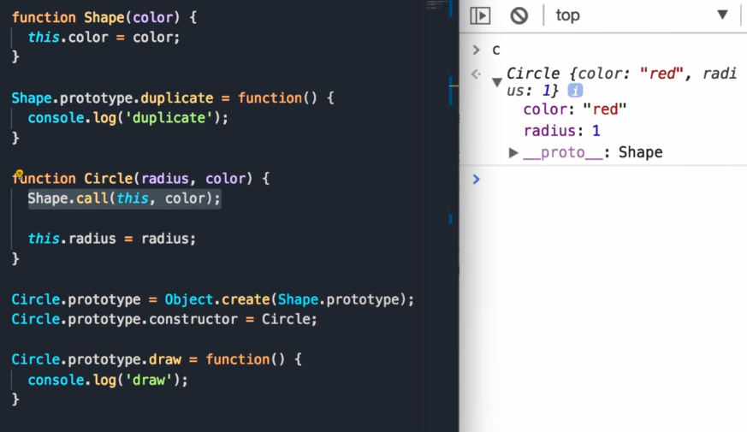

Когато имаме повече от 1 обект и правим prototype chain, е добре да extract into a function we can reuse:

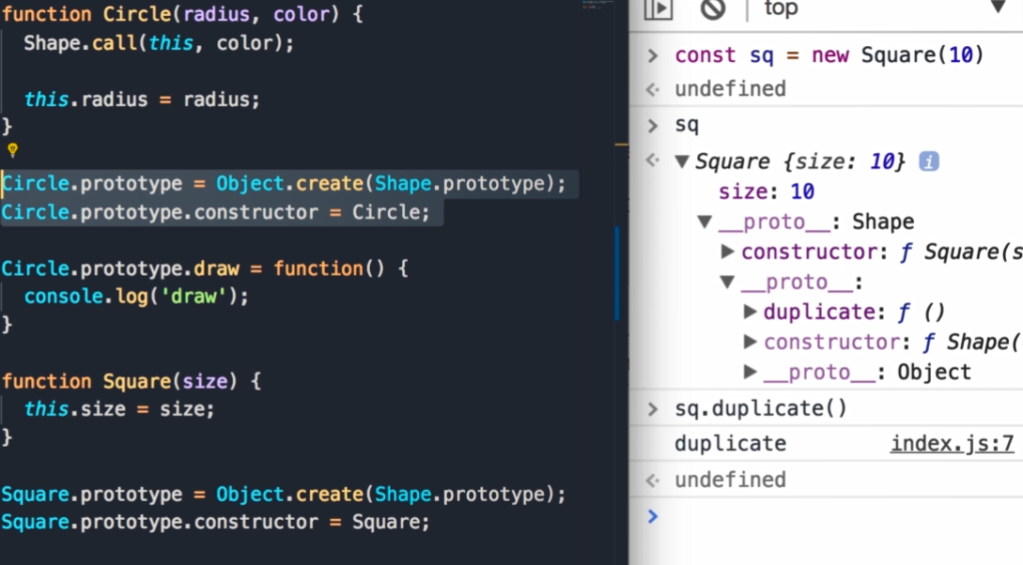 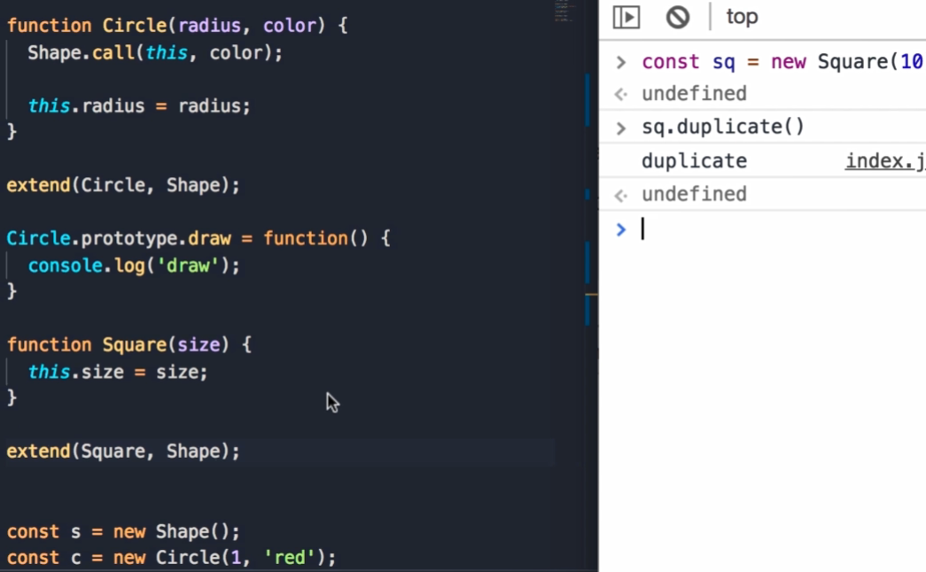

Method Overriding(реимплементиране на даден метод в наследяващ обект) – когато работим с наследяване понякога имплементацията на даден метод в parent обекта не ни върши работа в наследяващия обект. Това се прави като предефинираме този метод в наследяващия обект. Много е важно това да стане след като extend обекта. Прототипното наследяване работи – когато достъпваме порпърти или метод на даден обект JS engine тръгва по prototype chain и избира първата имплементация. В случая – ‘duplicate circle’

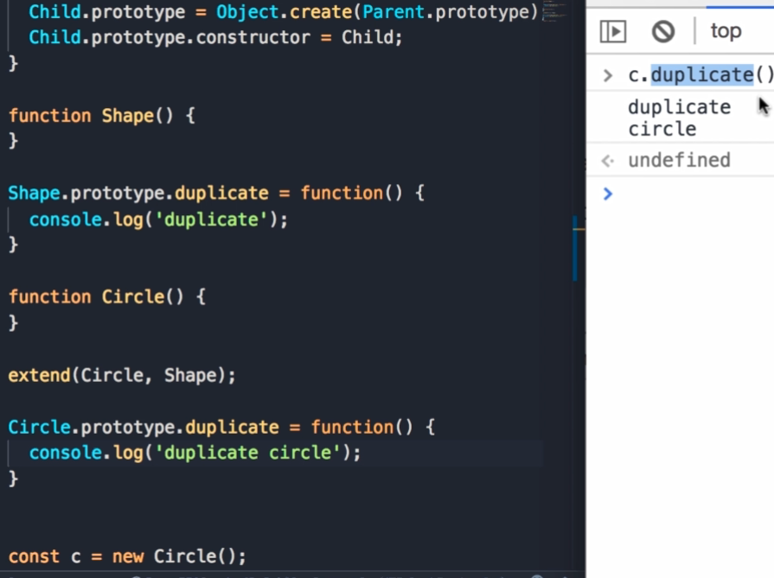

Ако искаме да извикаме имплементацията от parent обекта: ако не използваме ‚this’ в parent имплементацията можем просто да я извикаме като функция – Shape.prototype.duplicate(); Ако сме използвали ‚this’, тогава трябва да използваме call method, за да зададем контекста към ‚this’ - – Shape.prototype.duplicate.call(this)

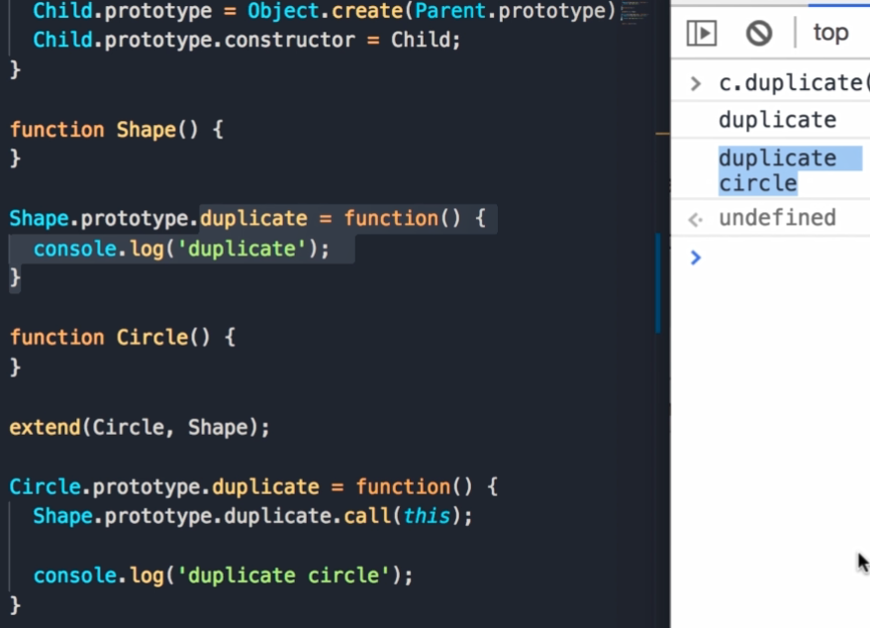

**Polymorphism**: Ако дефинираме нов обект Square наследяващ Shape, който има своя имплементация на duplicate метода. Имаме прост йерархия - на върха имаме Shape и два child objects – Circle & Square. Всеки един от двата обекта има различна имплементация на метода duplicate, съответно имаме много имплементации или много форми на този метод. Това е полиморфизъм. Когато енкапсулираме променливи и функции в обект и използваме наследяване, по този начин можем да изпълняваме много форми на даден метод, използвайки един ред код:

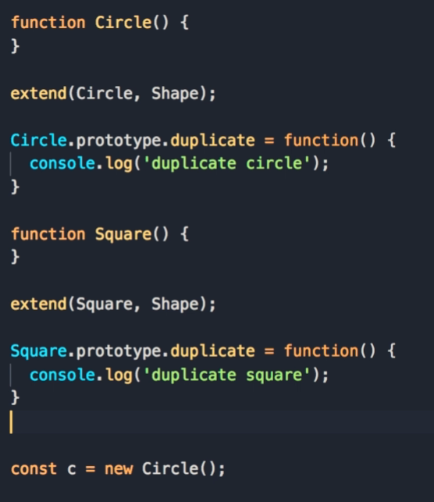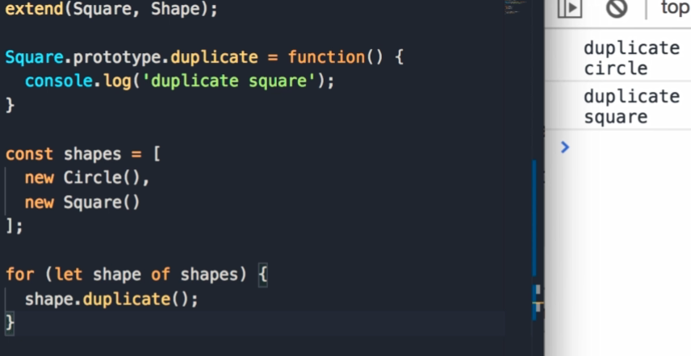

Добра идея е да не прекаляваме с наследяването, особено в малки проекти. KISS – keep it simple, stupid. Добре е да започваме с прости обекти и след това ако забележим, че няколко от тях споделят подобна функционалност, тогава може да ги капсулираме в обект и да използваме наследяване. Но наследяване не е единствения начин за преизползване на код. Друга такава техника е **Composition.** Ако имаме Animal object with two methods – eat() & walk и имаме два обекта, които го наследяват – Person & Dog. Ако след това трябва да създадем обект Goldfish, който наследява Animal, то тогава нашата йерархия е счупена, защото рибката не може да ходи, тя плува:

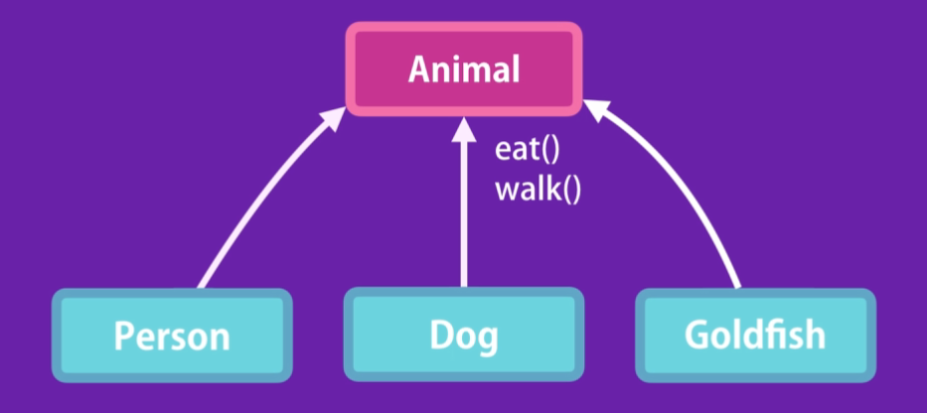

За да разрешим проблема, трябва да променим йерархията:

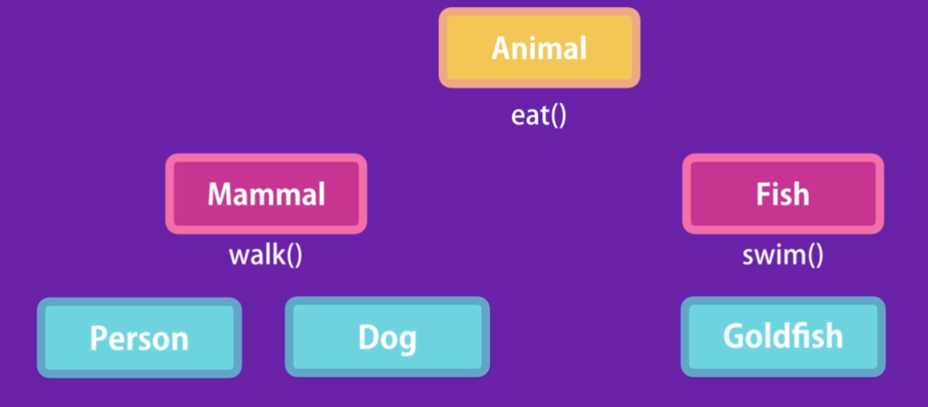

В резултата на това, че добавихме нов вид животно, трябваше да си променим йерархията и сега тя е по-сложна от преди. Ако пък имаме 10 вида животни, би станала още по-сложна. **Трябва да избягваме да създаваме йерархии от наследяване. Ако ще използваме наследяване, не трябва да е повече от едно ниво на наследяване.**

**Композицията е за предпочитане пред наследяването.** При нея, вместо да имаме сложна йерархия като горната, можем да композираме няколко обекта заедно, за да създадем нов обект и това ни дава голяма гъвкавост. В предния пример, вместо да използваме наследяване, можем да дефинираме различни характеристики(features) на нашите животни като независими обекти. We can have three objects – canWalk, canEat, canSwim. Всички те са plain js objects със съответните пропъртита и методи. Now we want to have a Person object – we simply compose those three objects to create a person object. Tomorrow we want to introduce Goldfish – we can compose canEat, canSwim together to produce a Goldfish. So we don’t have a hierarchy and we can come up with any combination of these objects to create new objects. In js we can use Mixins to achieve composition

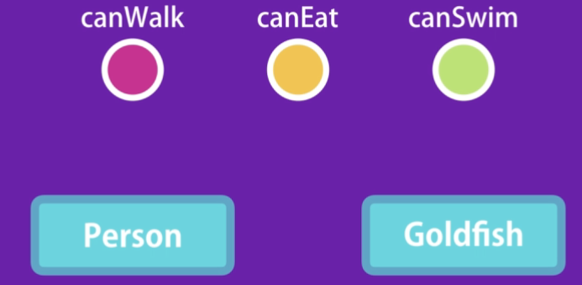

Дефинираме една функционалност като обект (canEat, canWalk). След това можем да композираме тези обекти заедно и да създадем Person, който да може яде и ходи(Object.assign({}, canEat, canWalk) – даваме празен обект като първи параметър и assign ще копира всички пропъртита и методи ot canEat, canWalk в празния обект. По този начин новият обект е комбинация от другите два:

Можем да го направим и ако използваме constructor function:

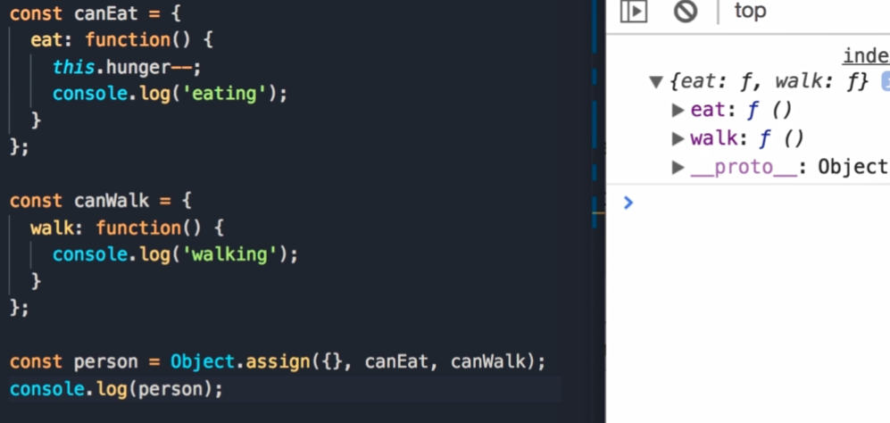 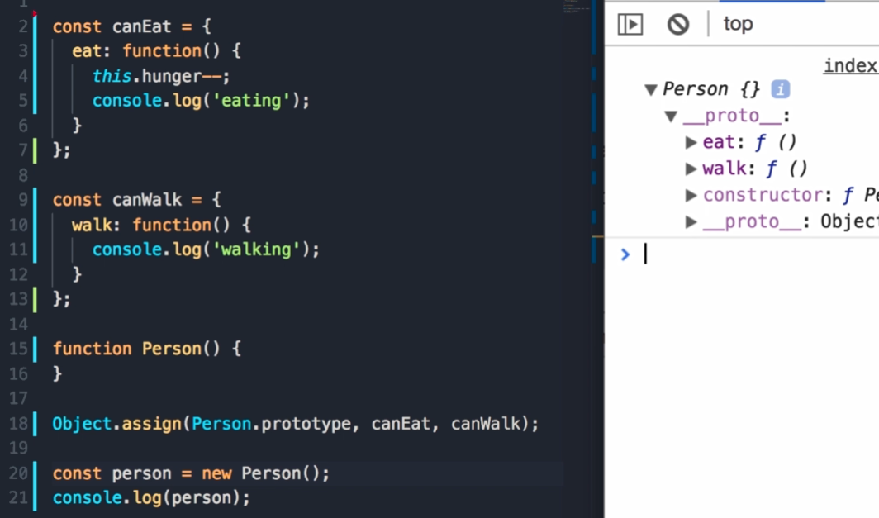

Ако искам да добавим два нови обекта – Goldfish & Duck. Both should have the capability to swim:

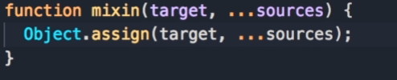 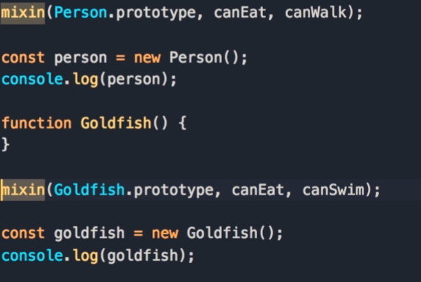

**ES6 Classes –** they are essentially a syntetic sugar over prototype inheritance, they are not real classes

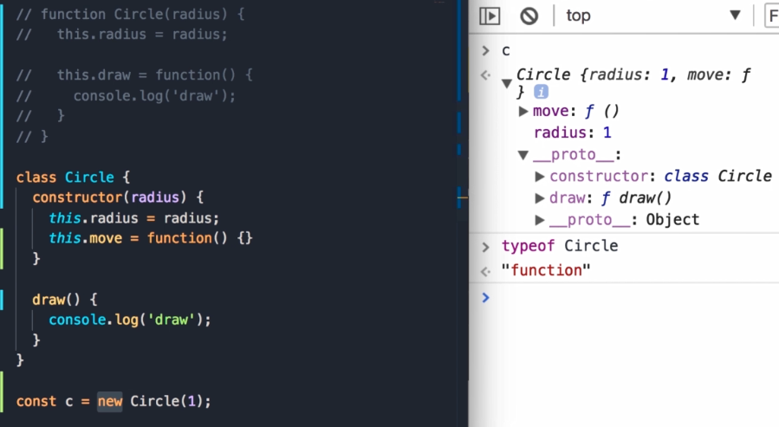

В JS има два начина на деклариране на функции: 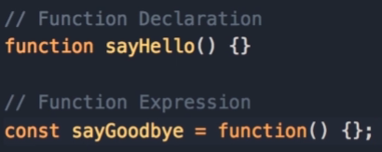 Function declaraions are hoisted, which means they are raised to the top of the code. Така че може да я извикаме преди нейната декларация. Func. Expr. Are not hoisted и ако я извикаме преди нейната декларация, получаваме грешка “is not defined”.

При класовете няма hoisting:

